***«Час занимательной информатики»***

***Турнир знатоков по информатике***

***5 класс***

***Цель мероприятия:***

* развивать творческие способности;
* расширять знания по предмету;
* прививать познавательный интерес к предмету;
* расширять кругозор;
* учить работе в группах.

**Задачи мероприятия:**

* Теоретическое повторение изученного ранее материала и практическое его применение;
* Развитие познавательного интереса, творческой активности учащихся;
* Развитие логических способностей;
* Вызвать интерес детей к информатике.

**Оборудование и материалы:**

* листы с заданиями конкурсов для команд;
* листы ответов для жюри
* видеопроектор с компьютером;
* грамоты;
* презентации.

*Ход мероприятия:*

1. ***Организационный момент***

Тем, кто учит информатику,

Тем, кто учит информатике,

Тем, кто любит информатику,

Тем, кто еще не знает,

Что может любить информатику,

Посвящается наш турнир.

Он рисует, он считает,  
Проектирует заводы,  
Даже в космосе летает,  
И дает прогноз погоды.  
Миллионы вычислений  
Может сделать за минуту.  
Догадайтесь, что за гений?  
Ну, конечно же, - (компьютер!)…

* Представление членов жюри (2 – 3 старшеклассника);
* сообщение правил проведения мероприятия;
* сообщение критериев оценок
* за нарушение дисциплины снимаются баллы.

1. ***Основная часть***

**Вводное слово учителя**

Здравствуйте, ребята! Присаживайтесь, пожалуйста.

Сегодня мы собрались с вами для проведения турнира знатоков информатики. И начать его я хочу со слов, взятых в качестве

эпиграфа: “***Кто владеет информацией, тот владеет миром!”***

А информация для человека – это, прежде всего, знания!

Я рад приветствовать всех вас сегодня на уроке информатики. Вы сегодня очень хорошо выглядите, все такие жизнерадостные и бодрые!

Я тоже хочу поделиться с вами своим хорошим настроением, надеюсь, что мы будем дружно работать, и у нас всё получится.

Сегодня у нас не обычный урок, а урок, который мы проведём в форме соревнования. Вам понадобится быстрота мысли, находчивость, смекалка, сообразительность.

1. ***Практическая часть***

***Конкурс «Приветствие»***

В течение 2 минут командам нужно представиться: название, девиз.

Максимальная оценка – 3 балла. Жюри оценивает:

* + связь с информатикой;
  + изюминку;
  + представление своей команды.

Жюри начинает подсчет первых оценок, а мы продолжаем дальше.

***Конкурс «Информатика в словах»***

Нужно назвать слова, связанные с информатикой. На выполнение этого задания учащимся дается 2 минуты.

Затем, по 1 ученику из каждой команды выходит к доске и поочередно начинают записывать слова. Повторяющиеся слова команды вычеркивают. Выигрывает тот, у кого осталось больше слов.

***Конкурс «Замени одну букву»***

В перечисленных словах необходимо заменить одну букву и получить слово, связанное с информатикой и компьютерами.

|  |  |  |  |  |
| --- | --- | --- | --- | --- |
| **Бант** | **Блик** | **Болонка** | **Боль** | **Бот** |
| **Бочка** | **Буфет** | **Вектор** | **Весть** | **Вывоз** |
| **Гонец** | **Драйзер** | **Жакет** | **Злак** | **Ева** |
| **Сеть** | **Синус** | **Слежение** | **Шапка** | **Увод** |
|  |  |  |  |  |

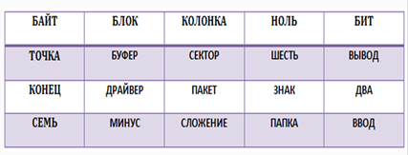

***Конкурс «Расшифруй меня»***

Старший помощник Лом оказался старательным учеником. Чтобы порадовать капитана Врунгеля, он выучил морскую семафорную азбуку, в которой каждая буква кодируется определенным положением рук с флажками.

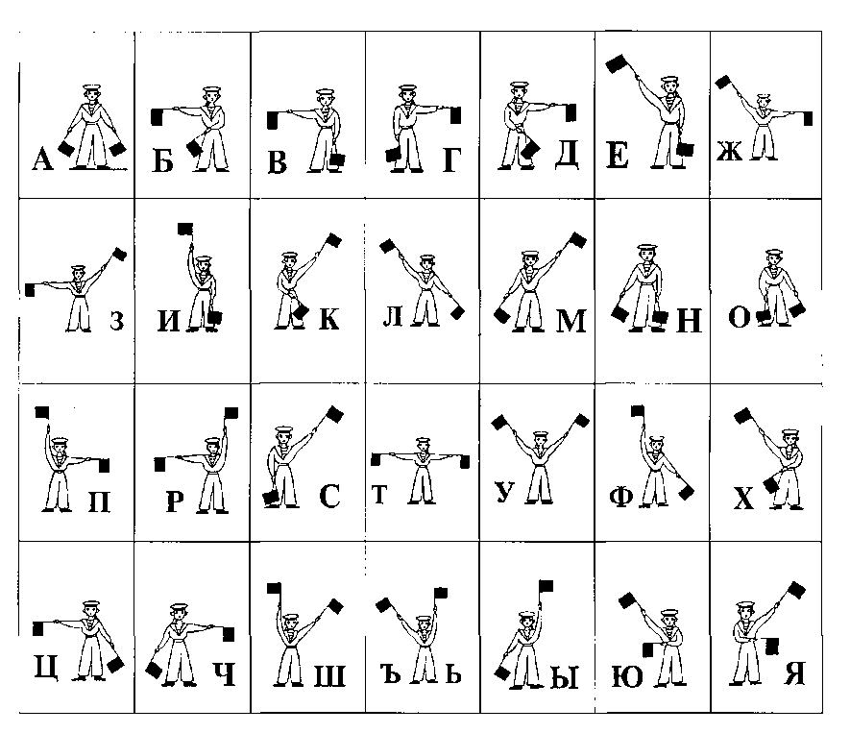

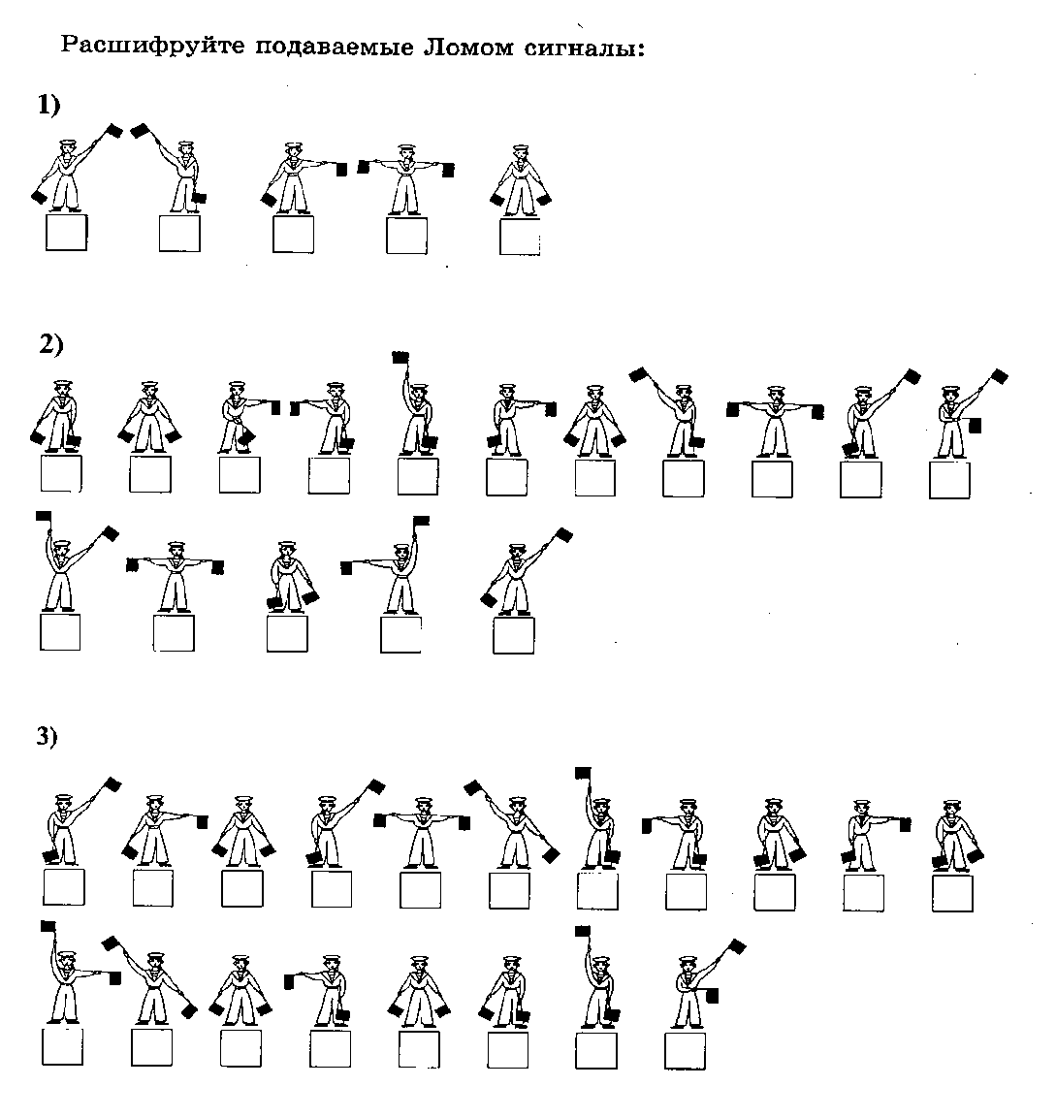

***Конкурс «Подпиши»***

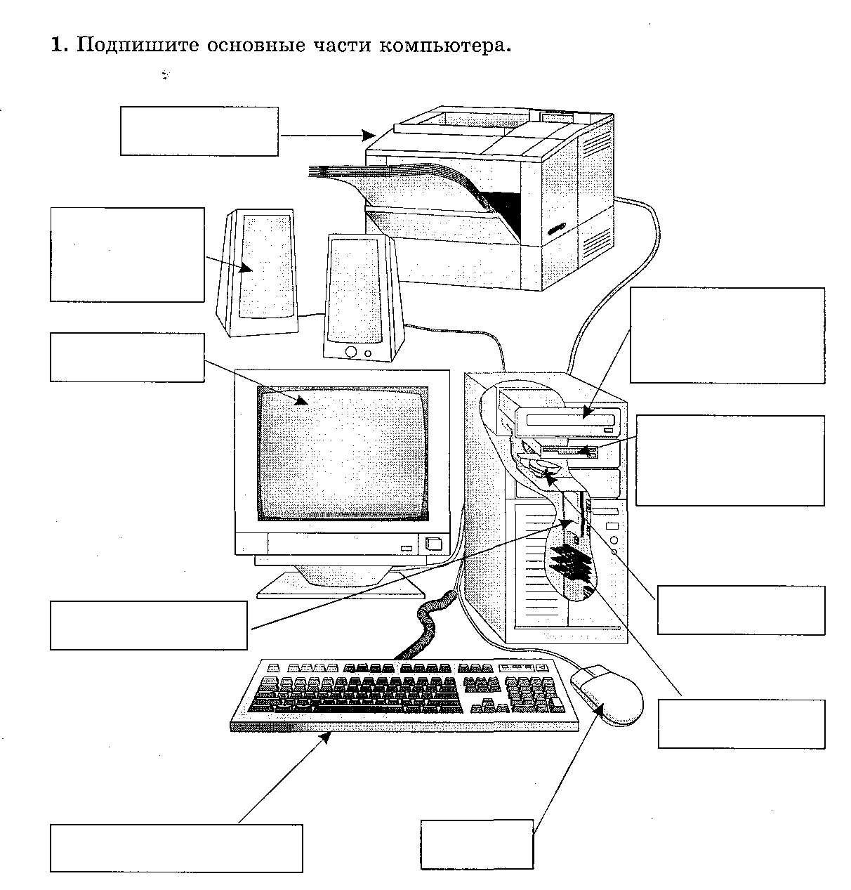

***Конкурс «Отгадай загадки и заполни кроссворд»***

|  |  |  |  |  |  |  |  |  |  |  |  |  |  |  |  |  |  |  |
| --- | --- | --- | --- | --- | --- | --- | --- | --- | --- | --- | --- | --- | --- | --- | --- | --- | --- | --- |
|  |  |  |  |  |  |  |  |  |  |  |  |  |  |  |  |  |  |  |
|  |  |  |  |  |  |  | 1 |  |  |  |  |  |  |  |  |  |  |  |
|  |  |  |  |  | 2 |  |  |  |  |  |  |  |  |  |  |  |  |  |
|  |  |  |  |  |  | 3 |  |  |  |  |  |  |  |  |  |  |  |  |
|  |  |  |  |  |  | 4 |  |  |  |  |  |  |  |  |  |  |  |  |
| 5 |  |  |  |  |  |  |  |  |  |  |  |  |  |  |  |  |  |  |
|  |  |  |  |  |  |  |  | 6 |  |  |  |  |  |  |  |  |  |  |
|  |  | 7 |  |  |  |  |  |  |  |  |  |  |  |  |  |  |  |  |
|  |  |  |  |  | 8 |  |  |  |  |  |  |  |  |  |  |  |  |  |
|  |  |  |  |  |  |  | 9 |  |  |  |  |  |  |  |  |  |  |  |
|  |  |  |  |  |  | 10 |  |  |  |  |  |  |  |  |  |  |  |  |
|  |  |  |  |  |  |  |  |  |  |  |  |  |  |  |  |  |  |  |

1. Словно смелый капитан!  
А на нем – горит экран.  
Яркой радугой он дышит,  
И на нем компьютер пишет  
И рисует без запинки  
Всевозможные картинки.  
Наверху машины всей  
Размещается ... (дисплей)

2. Для чего же этот ящик?   
Он в себя бумагу тащит   
И сейчас же буквы, точки,   
Запятые – строчка к строчке –  
Напечатает картинку   
Ловкий мастер   
Струйный ... (принтер)

3. Этот урок все обожают,

На этом уроке часто играют,

Не может уже без него математика,

Он называется … *(информатика)*

4. А теперь, друзья, загадка!  
Что такое: рукоятка,  
Кнопки две, курок и хвостик?  
Ну конечно, это ... (джойстик)

5. По клавишам прыг да скок –  
Бе-ре-ги но-го-ток!   
Раз-два и готово –  
Отстукали слово!   
Вот где пальцам физкультура   
Это вот – ... (клавиатура)

6. Скромный серый колобок,  
Длинный тонкий проводок,  
Ну а на коробке –  
Две или три кнопки.  
В зоопарке есть зайчишка,  
У компьютера есть ... (мышка)

7. В ней записаны программы   
И для мамы, и для папы!   
В упаковке, как конфета,   
Быстро вертится ... (дискета)

8. Он живет в системном блоке,

Не работает без тока,

Очень умный – как профессор,

Называется … *(процессор)*

9. Около дисплея – главный блок:  
Там бежит электроток  
К самым важным микросхемам.  
Этот блок зовут ... (системный)

10. Как ее мы все не любим,

Ею мы компьютер губим.

Крошки, пыль, вода и мазь,

Одним словом, это … *(грязь)*

***Конкурс «Вопросы устами младенца»***

Вопросы задают учащиеся начальных классов. Для этого на интерактивной доске показывается запись с вопросом для команд. Участвуют все команды.

1. Процессор –  1. Часть компьютера  
                        2. Находится в системном блоке  
                        3. Он производит все расчеты

2. Мышь –      1. Манипулятор  
                        2. Для ввода информации  
                        3. у нее есть коврик

3. Четырехугольник -   1. Это фигура  
                                   2. у нее 4угла  
                                   3. углы и стороны могут быть одинаковые, а могут быть различны

4. Диаметр – 1. Отрезок  
                        2. соединяет две точки окружности  
                        3. одна из этих точек центр окружности, другая – любая  точка на окружности.

5. Монитор –  1. Часть компьютера  
                        2. На корпусе есть кнопки  
                        3. Имеется экран

6. Колонки -   1. Нужны, но не обязательны  
                        2. На них горит маленькая лампочка  
                        3. Они подсоединяются к звуковой карте

7. Дискета -   1. Небольшая штучка  
                        2. Нужна для каждого пользователя  
                        3. Служит для хранения и переноса информации

8. Принтер - 1. Дополнительное устройство для компьютера  
                        2. Есть у нас в классе  
                        3. Выводит информацию на бумагу

9. Маркер -    1. Есть почти в каждом классе  
                        2. Применяют при решении задач и составления алгоритмов  
                        3. Им пишут на доске

10. Прямая -   1. Она длинная  
                        2. Она ровная  
                        3. у нее нет ни начала ни конца

11. Дробь –    1. Это число, но не совсем обычное   
                        2. оно состоит из цифр и черточки  
                        3. А еще у него есть числитель и знаменатель

12. Куб -         1. Это фигура  
                        2. у нее 8 вершин и 12 ребер  
                        3. все грани равны

13. Компьютер – 1. Это машина  
                        2. на ней можно считать и хранить информацию  
                        3. на ней можно играть

14. Линейка - 1. Это инструмент  
                        2. С помощью него чертят  
                        3. И измеряют длину отрезка

15. Отрезок - 1. Прямая  
                        2. Есть начало  
                        3. Есть конец

16. Циркуль - 1. Инструмент  
                        2. с помощью него чертят  
                        3. Чертят, например, окружность

17. Транспортир – 1. Инструмент  
                        2. C помощью него чертят  
                        3. И измеряют углы

18. Круг -       1. Это фигура  
                        2. У нее нет вершин и сторон  
                        3. У нее есть центр

19. Карандаш – 1. Пользуетесь каждый день  
                        2. Это инструмент, которым чертят  
                        3. А еще он деревянный

20. Ручка – 1. пользуетесь каждый день  
                        2. Инструмент, В нем есть шарик  
                        3. Им вы пишите

21. Сканер -   1. Дополнительное устройство для компьютера  
                        2. Служит для ввода изображений  
                        3. Позволяет ввести текст или рисунок в компьютер

22. Дисковод – 1. Находится в системном блоке  
                        2. Есть у каждого компьютера в нашем классе  
                        3. Туда можно вставить дискету

***Конкурс «Будь внимателен»***

Вот забавный недотрога.

Он иголок носит много.

Этот маленький зверек

Называется.., *(Еж.)*

Начинаем. Друзья!

Задам я вам вопрос,

А вы над ним подумайте.

Придумайте одно из двух —

«Да» или «нет», — ответьте вслух.

Коль вы находчивы сполна,

Поможет рифма, но она

Настолько хитрая у нас,

Что может с толку сбить подчас.

Скажи, когда везде отключен свет,

Компьютер-ноутбук работать будет? *(Да.)*

А выключишь компьютер без труда,

Лишь дернув штепсель из розетки? *(Нет.)*

А можно на экране указать предмет,

Лишь щелкнув кнопкой мыши? *(Да.)*

Ответь, а может иногда компьютер

Включен быть, а на экране — темнота? *(Да.)*

А вPaint’е рисовать букет

Из белых лилий можно? (Да)

Способен ли компьютер, дай ответ,

Три дня работать безотказно? (Да)

А тех, кому и года нет,

Сажают за компьютер? (Нет)

В конце спросить пришла пора:

А вам понравилась игра? (Да)

***Конкурс «Разгадай ребус».***

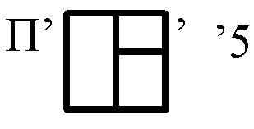

память

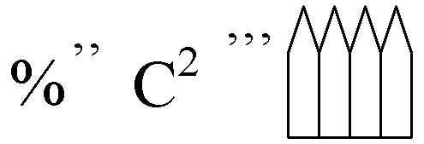

процессор



алгоритм

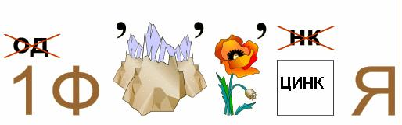

информация

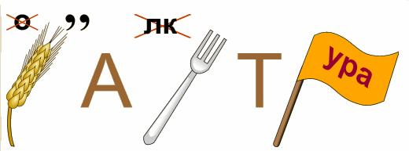

клавиатура



дискета

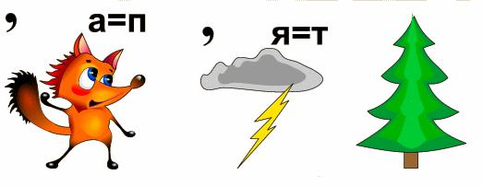

исполнитель

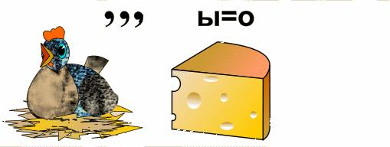

курсор



винчестер



обработка

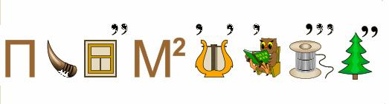

программирование

1. ***Заключительная часть***

Награждение команд.